烟草物流配送系统
需求分析
目 录
1 概述 3
1.1 编写目的 3
1.2 项目背景 3
1.3 可行性分析 4
2 任务概述 4
2.1 目标 4
2.2 用户特点 4
3 需求规定 5
3.1功能描述 5
3.1.1系统功能层次模块图 5
3.2 各模块功能描述… 5
3.3 性能要求… 12
3.3.1 精度 12
3.3.2 时间特性要求 12
3.3.3 灵活性 13
3.4 输入输出要求… 13
3.5 数据库管理能力要求… 13
4 运行环境 14
4.1 软件环境 14
4.2 硬件环境 14

1概述

1.1编写目的
本项目需求说明书详细地描述了烟草物流配送系统预期实现的各项功能。
本文档的编写为项目开发人员下阶段的设计、开发提供依据，为项目组成员对需求的详尽理解，以及开发过程中协同、高质、高效的工作提供了强有力地保证。同事明确物流配送管理系统的用户需求，使得项目小组开发人员与用户对待开发软件的需求有统一的认识，安排项目规划与进度、组织软件开发与测试，该文档所描述的内容可作为软件确认测试的依据。

1.2项目背景
在当今高速发展的信息社会，现代物流行业突飞猛进发展，伴随着我国国民经济连续多年的高速增长，为现代物流发展创造了良好的条件。目前，我国各类物流企业有14万家左右，在物流信息化建设的道路上取得了一定的成就，展望整个21世纪，可以说现代物流业还将有更大的发展。
然而，总体而言我国的信息化建设还处在初级阶段，还存在着如物流企业信息化程度低，基础信息和公共物流信息平台发展缓慢，物流信息化的发展战略欠缺等问题。
现代物流的根本宗旨是提高物流效率、降低物流成本、满足客户需求。并越来越呈现出信息化、网络化、自动化、标准化等发展趋势，其中信息化是现代物流的核心。在物流信息化体系建设的过程中，存在着大量的物流信息及其相关信息，这些物流信息资源是企业最重要的资源之一。
在今天的网络与知识经济时代里，竞争的日益白热化要求企业对自身的管理和市场要求作出快速反应，而建立现代物流信息化体系是其中的重要方面。
在这种背景下，对企业构建物流信息体系的研究显得很有必要。

1.3可行性分析
由于传统物流行业操作过程复杂、手续繁多、业务信息多，围绕这些信息的处理也很纷杂。而且，物流行业竞争激烈，这种竞争一方面表现在发展客户的市场开拓上，另一方面也存在于收集处理信息的速度、广度和深度，以及在业务操作中队业务数据处理的准确性和严密性，而更高层次上，还牵涉到公司决策层队整体业务的控制和协调。
物流管理系统从物流行业的实际需求出发，参照先进的物流理念和多家领先的物流公司实际的运营流程开发而成，系统从完善的基础信息设置到货物的托运管理、在线跟踪，信息查询、到最后各种报表的生成，清晰的业务流程，使操作人员能够按照流程清晰的进行实际的操作，保证物流运作有序而效的进行。

2任务概述

2.1目标
没有高质量的物流智能化管理，就不可能充分发挥现代物流的功能效果。而简单的硬件拼凑对于管理信息系统的实际应用是缺少实际意义的。烟草物流也是如此。为此，物流应该运用现代化的计算机管理手段，使得烟草物流的硬件管理结合软件管理，为物流管理揍向现代化、制度化、规范化创造条件。
系统要保证对货物配送业务流程的实现以及相对应的权限管理和用户管理的实现，通过简单界面进行交互，先进技术实现管理，稳定运行、安全存储，对现有业务流程进行优化，为企业长期发展提供有力支持。

2.2用户特点
1、物流系统前段：货主（客户）
2、物流系统后台：
省公司：管理员、业务员、车辆维护员
省公司：管理员、业务员、司机

3需求规定

3.1功能描述

3.1.1系统功能层次模块图
物流配送系统
车辆管理
配送管理
报表管理
配送点管理
权限管理
订单管理
用户管理

3.2各模块功能描述
3.2.1车辆管理
省公司负责车辆的购买、维护、运力调配等。在该系统中，我们需要做车辆信息的增、删、查、改。若货物体积超过一辆车则可以使用多辆车，而每辆车的状态只有在空闲时才可以安排。
省公司设立一名或多名车辆管理员，负责将车辆的信息、状态、运输路线等输入系统，系统接收并更新相关数据。
配送点管理员可以查询车辆信息、更新车辆状态。
- 车辆信息管理：省公司车辆管理员可以新增、删除、修改、维护车辆信息。
（字段列表：车辆编号、购买时间、生产厂家、型号、载重量、体积）
- 车辆信息查询：车辆管理员和配送点管理员可查询车辆信息。（字段列表：车辆编号、购买时间）
- 状态修改：总公司车辆管理员可以修改车辆状态。（字段列表：车辆编号、车辆当前状态）
该模块功能如图所示：
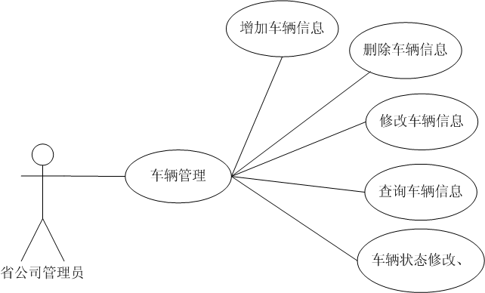

3.2.2配送点管理
3.2.2.1配送点管理
- 添加配送点：省公司管理员可根据需要添加新配送点，配送点信息包括配送点的编号、名称、地址、规模以及备注信息。
- 查看配送列表：省公司管理员和配送点管理员可以查看所有配送点的基本信息，基本信息包括配送点的编号、名称、地址。
- 查看配送信息：省公司管理员和配送点管理员可以查看任一配送点的详细信息，详细信息包括配送点的编号、名称、地址、规模以及备注信息。
- 修改配送点信息：省公司管理员可根据需要修改、维护配送点的信息，包括配送点的名称、地址、规模以及备注信息。
- 删除配送点信息：省公司管理员可根据需要删除配送点，但是若存在路线经过该配送点，或是有订单涉及到该配送点则无法删除。
- 查看配送点配送范围：针对某一配送点，省公司管理员和配送点管理员可以查看该配送点的所有配送范围。
- 查看配送点配送价格：针对某一配送价点，省公司管理员和配送点管理员可以查看该配送点的相关配送价格。
该模块功能如图所示：
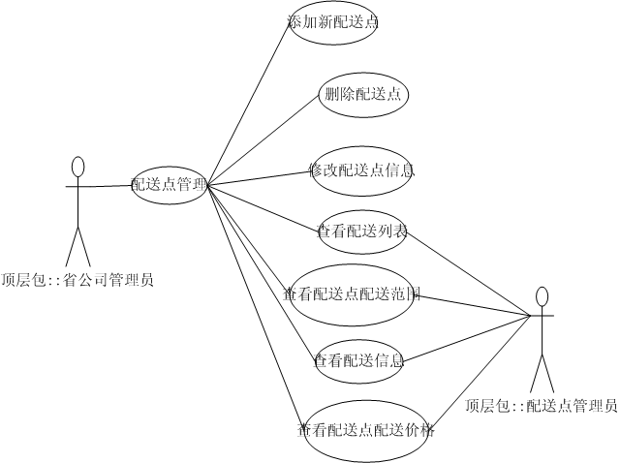

3.2.2.2配送范围管理
- 添加配送范围：配送点管理员可根据需要添加新配送范围，配送价格信息包括配送范围的编号、名称，首公斤价格、次公斤价格、次立方价格、配送时间以及备注信息。
- 查看配送范围列表：配送点管理员可以查看所管理配送点的配送范围列表，列表有其范围的基本信息，包括配送范围的编号、名称，首公斤价格、次公斤价格、次立方价格。
- 查看配送范围信息：配送点管理员可以查看所管理配送点的配送范围的详细信息，包括配送范围的编号、名称，首公斤价格、次公斤价格、次立方价格、配送时间以及备注信息。
- 修改配送范围信息：配送点管理员可根据需要修改、维护配送范围的信息，包括配送范围的编号、名称，首公斤价格、次公斤价格、次立方价格、配送时间以及备注信息。
- 删除配送范围信息：配送点管理员可根据需要删除配送范围，但是若存在订单涉及到该配送范围则无法删除。
该模块功能如图所示：
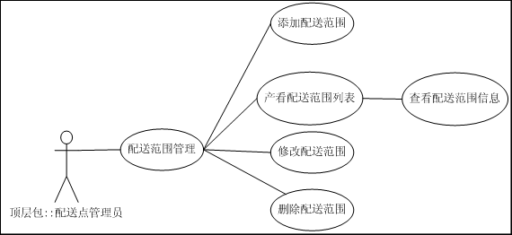

3.2.3订单管理
客户可以查询自己的订单，也可以对自己的订单进行取消、修改和确认订单。若订单不是网上订单，可以申请为网上订单。
- 订单查询：配送点管理员可查询所管理配送点的订单情况，客户只能查询自己的订单。
- 订单输入：可以进行网上订单申请，若用户不是在网上下单，则配送点要把该订单输入到网上统一管理和调度。
- 订单确认：用户的网上订单，需要业务人员与货主联系确认，并收货后再改变订单状态。
- 订单状态维护：配送点管理员对所有订单进行审查和批复。如客户对订单进行了退订操作，则突出显示。
该模块功能如图所示：

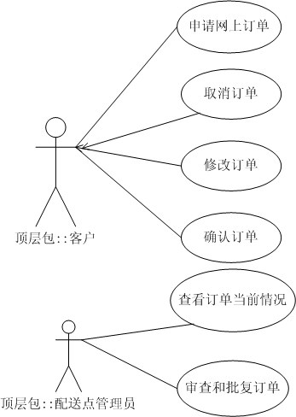

3.2.4配送管理
1、生成交接单：站点管理员或省公司管理员对相应站点新的订单按照配送目的地进行交接单的生成。包括封单号、货号清单、收寄地、交接地、日期、运输车号、承运人、接收人。
2、查看交接单：站点管理员、省公司管理员或车辆承运人通过交接单号对交接单进行查询。包括清单、收寄地、交接地、日期、运输车号、承运人、接收人。
3、删除交接单：站点管理员或省公司管理员通过交接单号找到对应交接单，确认接收人已签字后删除交接单。
4、班次与交接单调配：站点管理员或省公司管理员把生成的交接单根据配送地和配送目的地选择路线，然后通过路线选择合适的车辆与交接单绑定。一辆车可以有多个交接单。包括封单号、货号清单、收寄地、交接地、日期、运输车号、承运人、接收人、路线起点、路线终点、车辆编号。
该模块功能如图所示：
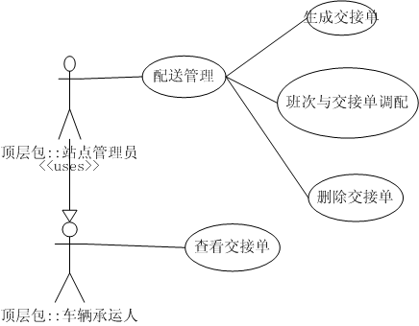

3.2.5报表管理
省公司管理员和配送点管理员可以分别管理各自权限下的报表。
1、省公司月报表：省公司管理员按月生成省内所有配送点的收入。
2、省公司季度报表：省公司管理员按季度查询省内所有配送点的收入。
3、省公司年报表：省公司管理员按年查询省内所有配送点的收入。
4、配送点收货报表：配送点管理员按月、季度或年的条件生成该配送点的收货报表。
5、配送点发货报表：配送点管理员按月、季度或年的条件生成该配送点的发货报表。
6、配送点收发货报表：配送点管理员按月、季度或年的条件生成该配送点的收发货报表。
字段列表：报表的时间、生成时间，配送点的名称、货物总重量、总体积，配送收入。
该模块功能如图所示：
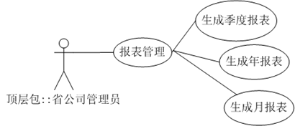
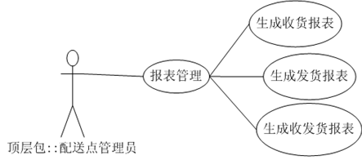

3.2.6权限管理
省公司管理员可对角色和操作进行增加、删除和修改。包括角色编号、名称以及操作的名称。
该模块功能如图所示：
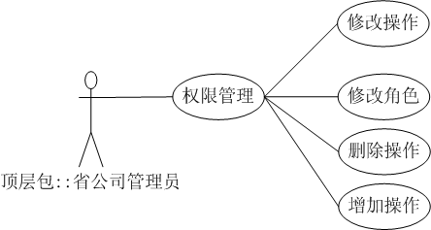

3.2.7用户管理
对公司内部工作人员的管理。包括员工编号、姓名、性别、电话和职位。
- 添加新用户：省公司管理员和配送点管理员可以将新员工录入系统。
- 编辑用户信息：用户根据需要编辑个人资料信息。
- 删除用户信息：若员工有离职时，可删除此员工的个人信息。
该模块功能如图所示：
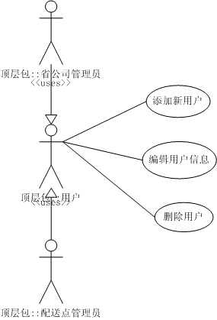

3.3性能要求

3.3.1精度
- 所有金额相关的数据统一整数
- 时间形式为HH：MM：SS格式

3.3.2时间特性要求
- 搜索时间不超过5秒
- 页面平均处理及响应时间在1-3秒以内，最大不超过5秒
- 页面平均响应更新时间为2秒左右，最大不超过3秒
- 等待服务器连接的时间不能超过15秒
- 页面有效期为30分钟，逾期需要重新登录

3.3.3灵活性
系统本身应当具有灵活性、稳定性、安全性和可扩充性等方面的要求，还要有合理的执行效率，以及全天候的可靠和安全稳定的运行。具体要求如下：
1、灵活的操作和使用方式
2、兼容性强
3、提供多种不同形式的操作界面、并允许操作者自由地配置选择
4、界面布局基本符合使用者操作习惯

3.4输入输出要求
1、本系统得输入和输出数据类型主要是整形和字符串。
2、输入数据精度：要求数字精确到个位，若输入时输入了非整数字符则报错。
3、输出数据精度：要求数字精确到个位。

3.5数据库管理能力要求
根据调研结果，目前各城市的物流运输的需求量在逐年增加，要求数据库的容量能够较好的适应数据规模的不断增加，以更好的完成系统的各项功能。

4运行环境

4.1软件环境
 | 名称 | 版本 | 语种
操作系统 | Window XP | Professional | 简体中文
操作系统的附加功能 | office | 2007 | 简体中文
数据库平台 | Oracle | 10g | 简体中文

4.1硬件环境
服务器 | 最低配置 | 推荐配置
应用和数据库服务器 | CPU：P4 2.0G | CPU：P4 2.8G
应用和数据库服务器 | Mem:512M | Mem:2G
应用和数据库服务器 | HD:40G | HD:120G

